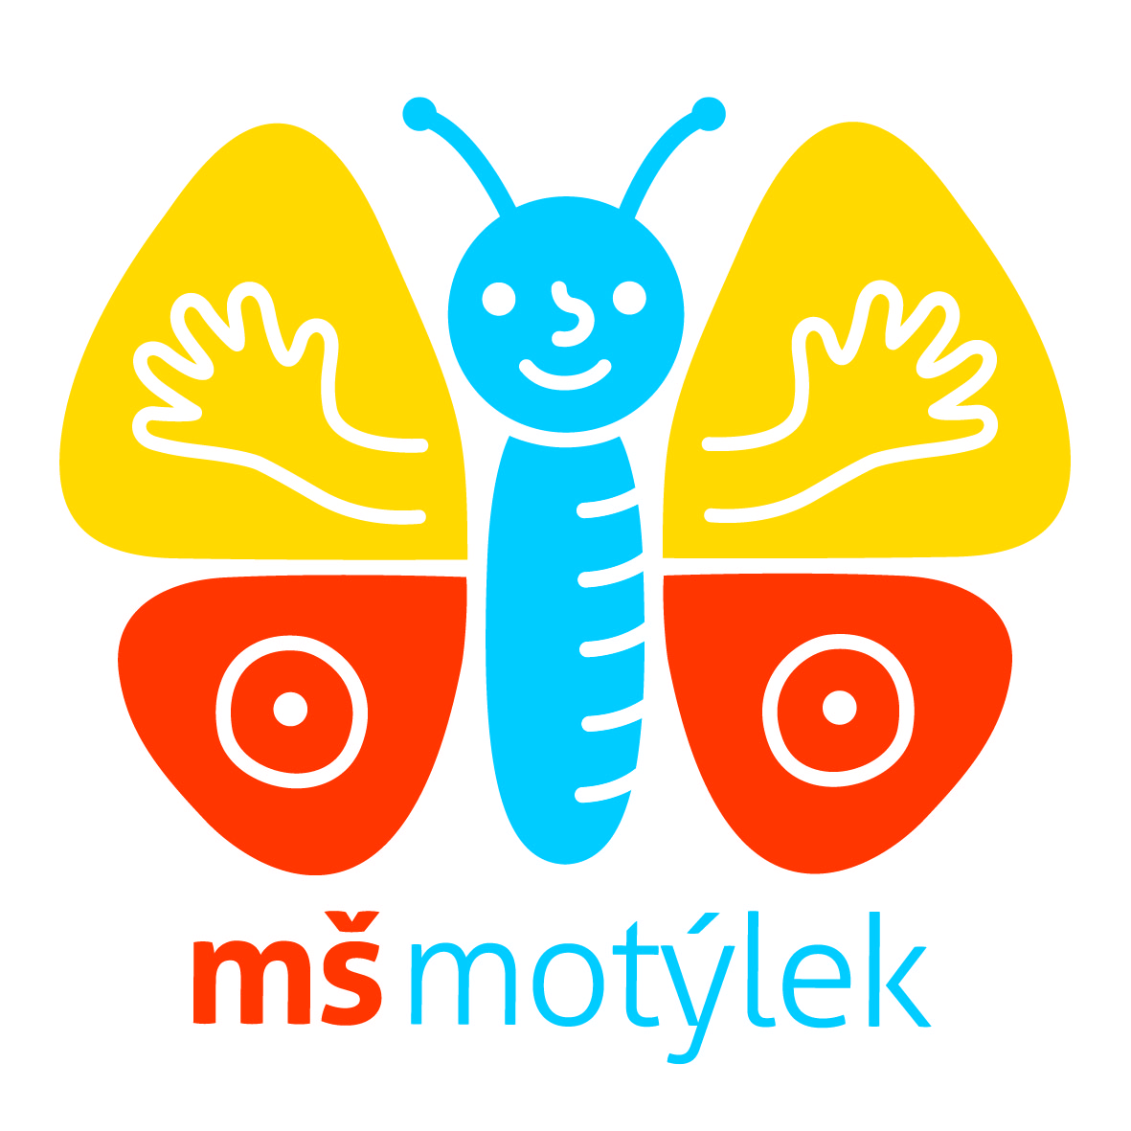 Provozní řád školní jídelny

Mateřské školy Motýlek, Mělník,

příspěvková organizace, Nemocniční 107

Stravování dětí je zajištěno podle platných norem a předpisů 3x v průběhu dne.

Provoz školní jídelny: 6,30 hod. – 15,00 hod.

Platby strávníků: 3-6 let 7-10 let

Přesnídávka 11,00 Kč 12,00 Kč

Oběd 24,00 Kč 28,00 Kč

Svačina 10,00 Kč 10,00 Kč

Celkem: 45,00 Kč 50,00 Kč

Podávání stravy během dne:

Přesnídávka 8:30 hod. - 9:00 hod.

Oběd 11:30 hod. - 12:00 hod.

Svačina 14:00 hod. - 14:30 hod.

Zaměstnanci školní jídelny

vedoucí – Alena Vítková kuchařka - Olga Stejskalová

pracovnice v provozu - Bronislava Ladecká, Hana Katrenčíková, Jana Vlachová

Přihlášení dětí
Zákonný zástupce vyplní přihlášku ke stravování a odevzdá v kanceláři ŠJ do 30. 6. Odevzdáním přihlášky je dítě automaticky přihlášeno od prvního dne nástupu a po celou dobu školní docházky. Přihlášení platí na dny školní docházky a provozu o prázdninách. Po nemoci nebo jiné nepřítomnosti dítěte v MŠ, rodiče musí stravu přihlásit - (pokud stravu odhlásí na neurčito) den předem do 14:30 hod.. V pondělí a po dni volna (svátek) nejdéle do 7:30 hod. MŠ neposkytuje specifické stravování pro děti se specifickými potřebami. Pouze v akutních případech lze dohodnout stravování na základě dohody zákonného zástupce s vedením školy a pokud to dovolí podmínky ŠJ.

Odhlášení dětí
Odhlášení stravy se provádí den předem do 14:30 hod. V pondělí a po dni volna (svátek), je možné stravu odhlásit do 7:30 hod. na internetu www.jidelny.me.cz/skolka
Přístupové údaje získáte u vedoucí stravování po odevzdání přihlášky.
V případě nemoci si rodiče mohou první den po domluvě oběd vyzvednout v kuchyni od 11:15 do 11:30 hod. Za pozdní odhlášení je strava účtována v plné výši dle platné vyhlášky č.107/2005 Sb., § 4, odst.9 o školním stravování.

Platby za stravné a úplatu za předškolní vzdělávání ( školné )
Stravu a školné lze platit převodem z účtu u kterékoliv banky nebo u přepážky České spořitelny na naše č.ú. 461028399/0800 vždy s variabilním symbolem – VS dítěte Vám sdělí vedoucí ŠJ, při první platbě převodem lze napsat do zprávy pro příjemce jméno dítěte. Variabilní symbol najdete na „Vyúčtování stravného“ před jménem dítěte a na přístupových údajích za jménem dítěte. Vzdělávání v posledním ročníku MŠ se poskytuje bezúplatně. Školné nehradí ani děti s odloženou školní docházkou. Výše školného je stanovena na 650,-Kč. Stravné a školné se platí měsíc předem. Nový strávníci uhradí stravné a školné na září nejdéle do 25.srpna (už musí být na našem účtu). Po obdržení přihlašovacích údajů, si v programu ( jidelny.me.cz/skolka ) k odhlášení stravy, založte e-mail, na který Vám budou chodit předpisy plateb na další měsíce z adresy noreply@bsh.me/skolka.cz. Jinak nelze informovat o platbách.
Celodenní strava na září - 19 x 45,00=855,00 + školné 650,00 = 1505,00 Kč
Dopolední strava (bez odpolední svačiny) – 19 x 35,00=665,00 + školné 650,00 = 1315,00 Kč.
Děti s odloženou školní docházkou – 19 x 50,00= 950,00 Kč
Ti, co nemají účet, zaplatí hotově poslední týden v srpnu v kanceláři ŠJ (vchod ze dvora MŠ).
Pokladní hodiny: PO,ÚT,ČT 13:00-16:00, ST 7:00-12:00
Souhlas k inkasu
platba se bude strhávat hromadným příkazem po 20.srpnu, do té doby je nutné souhlas – povolení k inkasu odevzdat ve ŠJ. Potvrzení z banky stačí poslat e-mailem na ms.jidelna@centrum.cz
Odhlášena strava je vyúčtována ob měsíc pozadu (např. odhlášená strava v září bude vyúčtována v listopadu, protože předpis k placení na říjen se dává kolem 10.září). Pokud dali rodiče nebo zák. zástupce dítěte souhlas k inkasu, srážku provádí ŠJ hromadným příkazem, těm se odhlášená strava vyúčtovává k 20.tentýž měsíc. Nelze inkasovat jednotlivé platby a proto je nutné zajistit dostatek peněz na účtu. Při nezaplacení stravného a školného tímto inkasem, si rodiče hlídají sami na svém účtu a částku můžou uhradit hotově ve ŠJ. Nezaplatí-li včas, bude dítě vyloučeno ze stravování do zaplacení dlužné částky. Vyúčtování a vrácení přeplatků se provádí až při ukončení docházky do mateřské školy. Na požádání rodičů (vyplní si v Přihlášce ke stravování), kteří platili převodem, můžeme přeplatky vrátit zpět na účet. Menší částky vrátíme v hotovosti. Ti, co mají založen souhlas k inkasu, vracíme přeplatky automaticky. Přeplatky nekončících dětí převádíme na nový školní rok.
Rodiče nebo zákonní zástupci se zavazují k včasnému uhrazování stravného a školného nejpozději do 25.dne v daném měsíci na další měsíc, v případě neuhrazení, nebude dítě od 1. dne následujícího měsíce přijato do mateřské školy. Pokud zákonný zástupce opakovaně neuhradí úplatu za vzdělávání v mateřské škole nebo úplatu za školní stravování (§ 123) ve stanoveném termínu a nedohodne s vedoucí ŠJ nebo ředitelkou jiný termín úhrady, bude dítě úplně vyloučeno ze stravování a tím i pobytu v MŠ.

Zařazování žáků dle věkových kategorií
Podle vyhlášky 107/2005 Sb. o školním stravování jsou žáci zařazováni do výživových norem a finančních limitů rozhodných pro stanovení výše stravného podle data narození. Do věkových skupin jsou žáci zařazováni na dobu školního roku, ve kterém dosahují věku podle bodů 1 až 4. Dle Školského zákona 561/2004 Sb. § 24 školní rok začíná 1. září a končí 31.srpna následujícího kalendářního roku.

S provozním řádem školní jídelny jsou seznámeni všichni rodiče a zák. zástupci strávníků při prvních informativních schůzkách, kde obdrží přihlášku ke stravování spolu s provozním řádem.
V Mělníku 7.6.2023 vedoucí školní jídelny
Alena Vítková

Kontakty na školní jídelnu:
Vedoucí stravování: 731576605
Email: ms.jidelna@centrum.cz
Internetové stránky : www.ms-motylek.cz

Mateřská škola Motýlek, Mělník, příspěvková organizace
Nemocniční 107, Mělník 276 01
IČO: 750 33 518
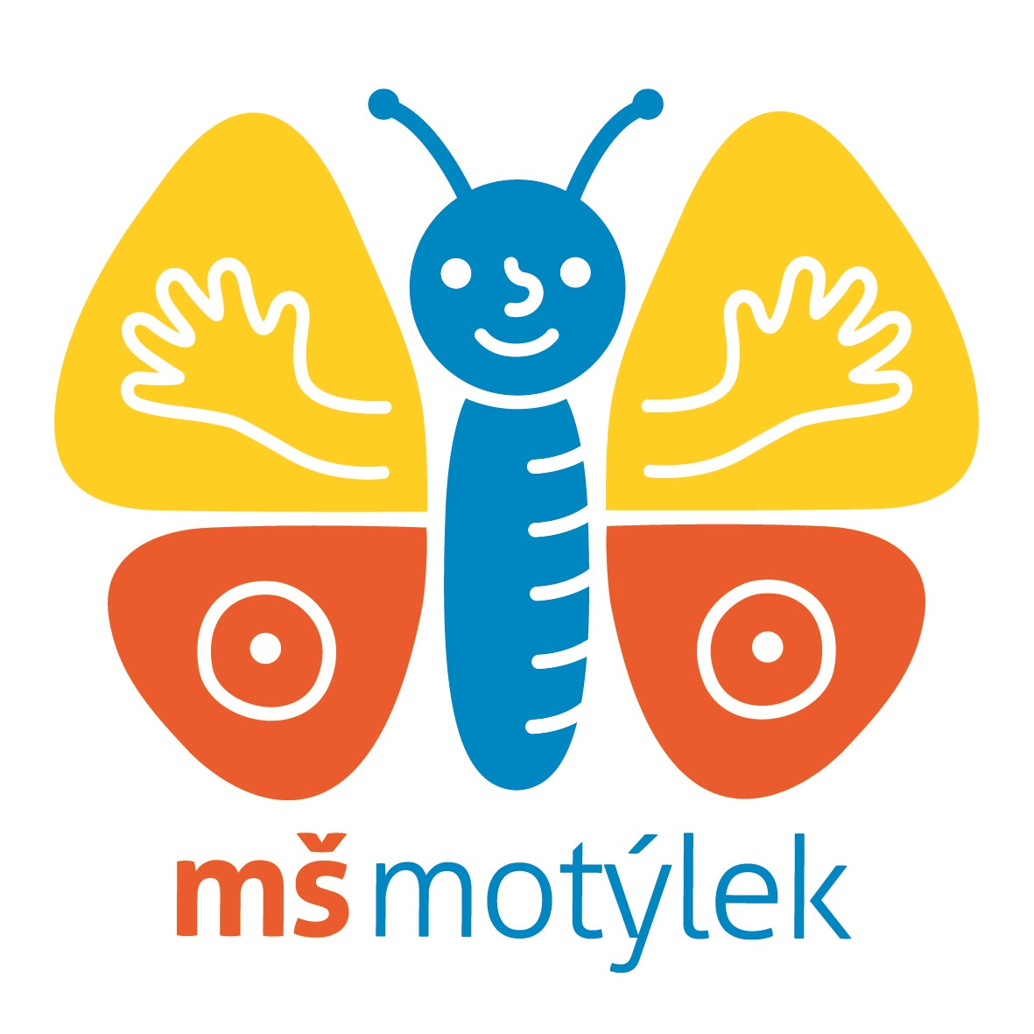

PROVOZNÍ ŘÁD ŠKOLNÍ JÍDELNY
Závaznost: | Organizační řád je závazný pro všechny strávníky, jejich zákonné zástupce a zaměstnance školy.
Změny: | Nahrazuje „Provozní řád školní jídelny“ ze dne 13.6.2022
Vypracovala: | vedoucí školní jídelny Alena Vítková
Schválila: | ředitelka školy Mgr. Hana Nováková
Č.j.: MŠZ 30/2023 |  | Účinnost od: 1.9.2023
Spisový znak: A.3 |  | Skartační znak: A 10
Počet stran: 2 | Počet příloh: 0 | Druh dokumentu: vlastní - řád

